Raport część programistyczna
Zadaniem części programistycznej projektu było napisanie algorytmu dla skrzyni biegów działającej w trybie ciągłym w pętli loop, zmieniającej przełożenie samodzielnie bez funkcji responsywności na bodźce zewnętrzne.
Algorytm uwzględnia część elektroniczną składającą się z 4 serw, silnika głównego oraz mostka H.
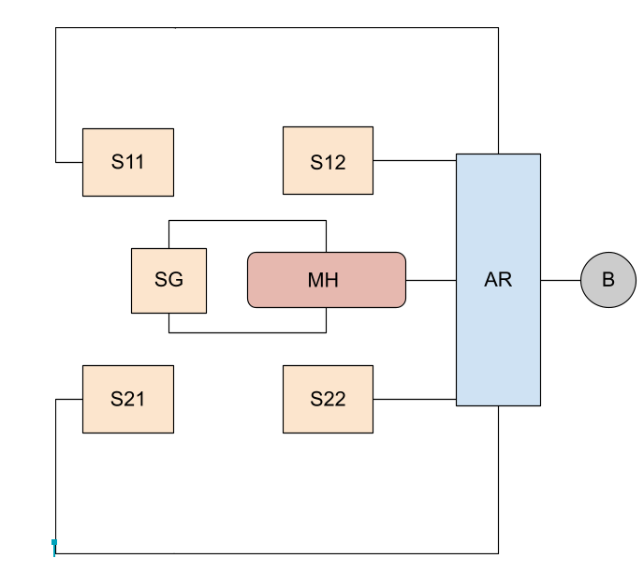

Legenda:
- S** - servo (S* - numer pary sprzężonej, S** - numer servo w parze),
- AR - płytka Arduino,
- SG - silnik główny,
- MH - mostek H,
- B - przełącznik suwakowy/przycisk - włączający/wyłączający

Oznaczenia do Algorytmu:
- x - maksymalne wychylenie dysku (maksymalny kąt obrotu S**)
- BState - stan przełącznika

Algorytm działania skrzyni w wersji podstawowej:
- Zawarcie bibliotek #include <Servo.h>,
- Deklaracja servo S11, S12, S21, S22,
- Deklaracja zmiennych x oraz BState,
- W pętli void setup() ustaw:
  - Piny 12 i 13 na OUTPUT,
  - Pin 13 na INPUT (B - przełącznik),
  - Piny od 3 do 6 na serwa,
- Wejdź w pętlę główną void loop(),
  - Po wciśnięciu przycisku - uruchom silnik główny,
  - Odczekaj 5s delay(5000),
  - Ustaw obrót counter clockwise na S12 i S22,
  - Odczekaj 0,5s delay(500),
  - Wejdź w pętlę while(BState == HIGH),
    - Wykonaj pętlę for(int i=0; i<=x; i++),
      - Przestawiaj położenie S11, S12, S21 oraz S22 na wskazywane przez iterator,
      - Odczekaj 0,03s delay(30),
    - Odczekaj 3s delay(3000),
    - Wykonaj pętlę for(i=x; i>=0; i--),
      - Przestawiaj położenie S11, S12, S21 oraz S22 na wskazywane przez iterator,
      - Odczekaj 0,03s delay(30),
    - Odczekaj 3s delay(3000),
// petla działająca w określonym czasie rozpoczynająca i kończąca działanie w tym samym wychyleniu.
// Ew. wejdź w pętlę do … while(BState != LOW) - przyszłościowa funkcja, w przypadku rozbudowy do sterowalnego przełożenia

Kod źródłowy podstawowej wersji
#include <Servo.h>

int BState=0;
int x=180;

Servo S11;
Servo S12;
Servo S21;
Servo S22;

void setup()
{
S11.attach(9);
S12.attach(10);
S21.attach(5);
S22.attach(6);
pinMode(13,OUTPUT);
pinMode(12,OUTPUT);
pinMode(1,INPUT);
}

void loop()
{
BState=digitalRead(1);

if(BState==HIGH)
{
digitalWrite(13,HIGH);
digitalWrite(12,LOW);
delay(1000);

S11.writeMicroseconds(2500);
S12.writeMicroseconds(500);
S21.writeMicroseconds(500);
S22.writeMicroseconds(2500);
delay(1500);

while(BState==HIGH)
{
for(int i=0; i<=x; i++)
{
S11.write(x-i);
S12.write(i);
S21.write(i);
S22.write(x-i);
delay(30);
}

delay(3000);

for(int i=x; i>=0; i--)
{
S11.write(x-i);
S12.write(i);
S21.write(i);
S22.write(x-i);
delay(30);
}

delay(3000);
BState==digitalRead(1);
}
}
}

Pierwszym zadaniem programu jest zadeklarowanie biblioteki include <Servo.h> oraz oznaczenie każdego Serwa odpowiednim numerem.
Następnie w pętli void setup zostaje zadeklarowane ustawienie pinów oraz przypięcie serw.
Główna pętla void loop() zaczyna się od funkcji warunkowej if , która uruchamia się w zależności od stanu logicznego na przycisku, czyli HIGH albo LOW. Digital write odnosi się do pinów, na których mostek H jest wpięty i pobiera z tych pinów stany logiczne. Kierunek, w którym kręci się silnik DC, jest zależny od stanów odpowiednich pinów. Kolejna część algorytmu jest odpowiedzialna za kierunek obrotu serw S11, S12, S21, S22. Wartość 2500 odpowiada pełnemu obrotowi clockwise, natomiast 500 pełnemu obrotowi counter-clockwise.
Następnie zostaje zawarta pętla while, której warunkiem działania jest stan wysoki przełącznika.
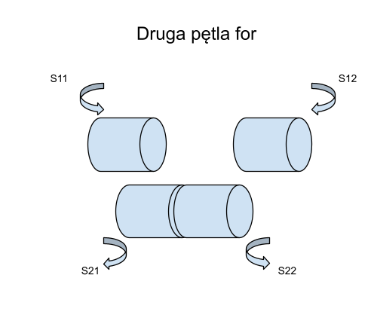
W pętli tej z kolei znajdują się dwie pętle for, które wprowadzają dwa analogiczne ruchy wzajemne serw. W pierwszej pętli for, Serwa 11 oraz 22 kręcą się clockwise , a Serwa 12 i 21 w przeciwną stronę. W drugiej pętli for jest to ustawienie odwrotne- Serwa 12 i 21 kręcą się zgodnie clockwise, natomiast Serwa 11 i 22 counter-clockwise.

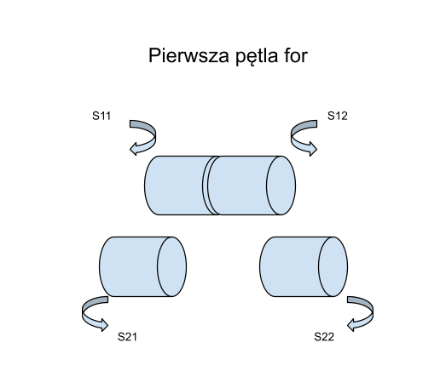

Legenda:
- walce imitują dyski,
- strzałki oznaczają kierunek obrotu serw S**,

W kodzie zawarte są polecenia delay , których zadaniem jest odczekanie odpowiedniego czasu przed wykonaniem następnego polecenia. Celem użycia delay jest płynność działania układu oraz zabezpieczenie programistyczne przed niepożądanymi opóźnieniami systemów mechanicznych (serw).
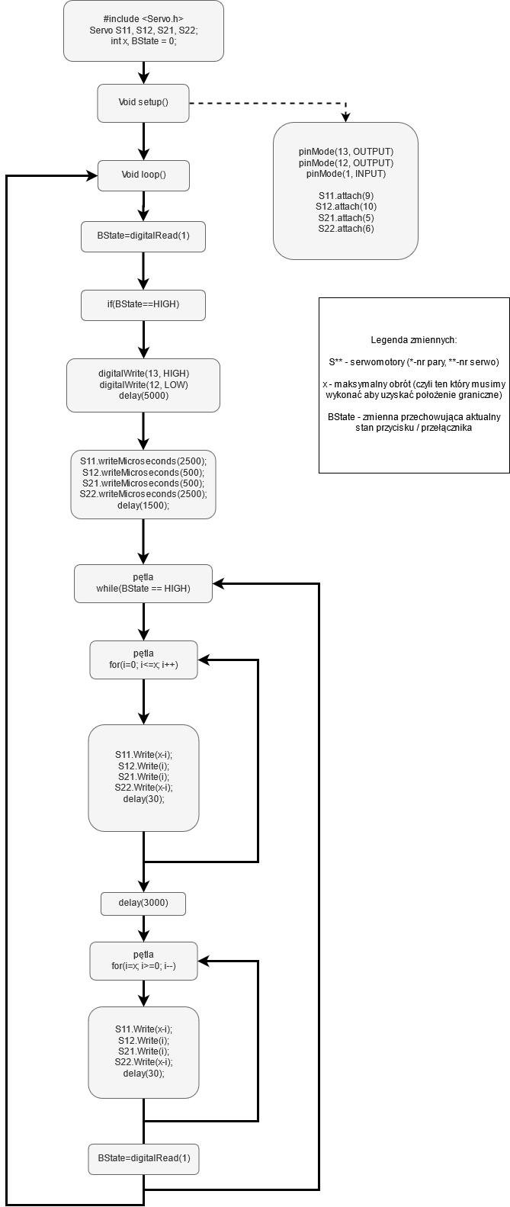
Kod źródłowy z implementacją sterowania gałką, oraz zabezpieczenia sytuacji nagłego zatrzymania układu + obsługa czujników ultrasonicznych:

#include <Servo.h>
int inches1 = 0, inches2 = 0;
int cm1 = 0, cm2 = 0;
int BState=0;
int AxisX=0;
int AxisY=0;
int x=180;
int i=0, j=90;
int A=0, B=0;
Servo S11;
Servo S12;
Servo S21;
Servo S22;
Servo Wh; //wheels servo
void setup()
{
S11.attach(9,500,2500);
S12.attach(10,500,2500);
S21.attach(5,500,2500);
S22.attach(6,500,2500);
Wh.attach(11,500,2500);
pinMode(13,OUTPUT);
pinMode(12,OUTPUT);
pinMode(2,INPUT);
pinMode(A1,INPUT);
pinMode(A2,INPUT);
digitalWrite(2,HIGH);
Serial.begin(9600);
}
void loop()
{
S11.writeMicroseconds(2500);
S12.writeMicroseconds(500);
S21.writeMicroseconds(500);
S22.writeMicroseconds(2500);
Wh.writeMicroseconds(1500);
delay(500)
//if(BState==HIGH)
//{
while(true)
{
AxisX=analogRead(A1);
AxisY=analogRead(A2);
BState=digitalRead(2);
cm1 = 0.01723 * readUltrasonicDistance(7, 7);
cm2 = 0.01723 * readUltrasonicDistance(8,8);
Serial.print(cm1);
Serial.println("cm");
Serial.print(cm2);
Serial.println("cm");
//Potencjometr 0-1024 serial
//>512? >800?
if((AxisY>600)&&(BState==LOW))
{
digitalWrite(13,HIGH);
digitalWrite(12,LOW);
A=1;
B=0;
} //<512? <200?
if((AxisY<400)&&(BState==LOW)&&((cm1>=12)&&(cm2>=12)))
{
digitalWrite(13,LOW);
digitalWrite(12,HIGH);
A=0;
B=1;
}
cm1 = 0.01723 * readUltrasonicDistance(7, 7);
cm2 = 0.01723 * readUltrasonicDistance(8,8);
if((cm1<12)||(cm2<12))
{
digitalWrite(13,LOW);
digitalWrite(12,LOW);
}
/*if((cm1>=12)&&(cm2>=12)&&(BState==HIGH))
{
digitalWrite(13,A);
digitalWrite(12,B);
}*
if((AxisX<400)&&(BState==HIGH))
{
while(AxisX<400)
{
cm1 = 0.01723 * readUltrasonicDistance(7, 7);
cm2 = 0.01723 * readUltrasonicDistance(8,8);
BState=digitalRead(2);
if(j<0)
break;
if(BState==LOW)
break;
if((cm1<12)||(cm2<12))
{
digitalWrite(13,LOW);
digitalWrite(12,LOW);
}
if((cm1>=12)&&(cm2>=12))
{
digitalWrite(13,A);
digitalWrite(12,B);
}
Wh.write(j);
delay(50);
j--;
AxisX=analogRead(A1);
}
}
if((AxisX>600)&&(BState==HIGH))
{
while(AxisX>600)
{
cm1 = 0.01723 * readUltrasonicDistance(7, 7);
cm2 = 0.01723 * readUltrasonicDistance(8,8);
BState=digitalRead(2);
if(j>180)
break;
if(BState==LOW)
break;
if((cm1<12)||(cm2<12))
{
digitalWrite(13,LOW);
digitalWrite(12,LOW);
}
Wh.write(j);
delay(50);
j++;
AxisX=analogRead(A1);
}
}
if((AxisY>=400)&&(AxisY<=600)&&(BState==LOW))
{
digitalWrite(13,LOW);
digitalWrite(12,LOW);
A=LOW;
B=LOW;
delay(100);
}
else if((cm1>=12)&&(cm2>=12))
{
digitalWrite(13,A);
digitalWrite(12,B);
}
while((AxisX>600)&&(BState==LOW))
{
cm1 = 0.01723 * readUltrasonicDistance(7, 7);
cm2 = 0.01723 * readUltrasonicDistance(8,8);
BState=digitalRead(2);
if((cm1<12)||(cm2<12))
{
digitalWrite(13,LOW);
digitalWrite(12,LOW);
}
if((cm1>=12)&&(cm2>=12))
{
digitalWrite(13,A);
digitalWrite(12,B);
}
if(i>180)
break;
if(BState==HIGH)
break;
S11.write(x-i);
S12.write(i);
S21.write(i);
S22.write(x-i);
delay(50);
i++;
AxisX=analogRead(A1);
}
while((AxisX<400)&&(BState==LOW))
{
cm1 = 0.01723 * readUltrasonicDistance(7, 7);
cm2 = 0.01723 * readUltrasonicDistance(8,8);
BState=digitalRead(2);
if((cm1<12)||(cm2<12))
{
digitalWrite(13,LOW);
digitalWrite(12,LOW);
}
if((cm1>=12)&&(cm2>=12))
{
digitalWrite(13,A);
digitalWrite(12,B);
}
if(i<0)
break;
if(BState==HIGH)
break;
S11.write(x-i);
S12.write(i);
S21.write(i);
S22.write(x-i);
delay(50);
i--;
AxisX=analogRead(A1);
}
//BState=analogRead(A0);
//}
}
}
long readUltrasonicDistance(int triggerPin, int echoPin)
{
pinMode(triggerPin, OUTPUT);
digitalWrite(triggerPin, LOW);
delayMicroseconds(2);
digitalWrite(triggerPin, HIGH);
delayMicroseconds(10);
digitalWrite(triggerPin, LOW);
pinMode(echoPin, INPUT);
return pulseIn(echoPin, HIGH);
}

Implementację gałki w algorytmie zaczęto poprzez zdefiniowanie osi AxisY oraz AxisX. Oś X odpowiada za sterowanie skrętem kół, a w połączeniu z trzymaniem wciśniętej gałki, za sterowanie przełożeniem skrzyni. Oś Y odpowiada za obranie kierunku jazdy, wychył gałki w przód powoduje jazdę „przed siebie”, natomiast wychylenie gałki w tył powoduje zapisanie odpowiednich stanów logicznych na mostku H, a więc przeciwny obrót silnika, jest to więc bieg wsteczny.
W pętlach odpowiadających za skręt kół oraz za przełożenie, znajdują się iteratory, odpowiednio „j” oraz „i”, które odpowiadają za zabezpieczenie przed przekroczeniem maksymalnych wychyleń na serwach. Za przerwanie możliwości dalszego skrętu odpowiada warunek if, oraz zawarta w nim funkcja break;
Implementacja czujników ultrasonicznych odnosi się do funkcjonalności skrzyni w pojazdach. Działanie czujników polega na pomiarze odległości od przeszkód przed pojazdem, na podstawie pomiarów funkcje warunkowe zapisują odpowiednie stany logiczne na silniku, w zależności od odległości od przeszkody. Gdy pojazd znajdzie się zbyt blisko przeszkody, zostaje wyłączony silnik i zablokowana możliwość dalszej jazdy do przodu, jednak włączenie biegu wstecznego pozostaje możliwe. Po usunięciu przeszkody/odjechaniu w tył, zezwala na zmianę trybu pracy na jazdę w przód.

